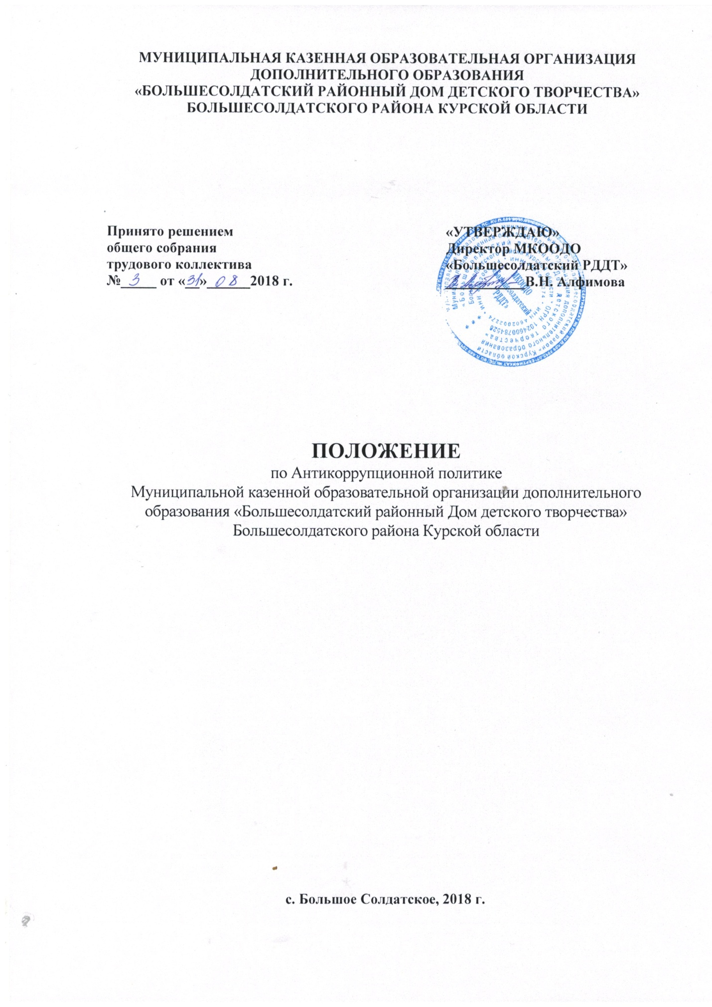

**I. Общие положения**

1.1. Настоящее Положение по Антикоррупционной политике Муниципальной казенной образовательной организации дополнительного образования «Большесолдатский районный Дом детского творчества» (далее – «Антикоррупционная политика») представляет собой комплекс взаимосвязанных принципов, процедур и мероприятий, направленных на профилактику и пресечение коррупционных правонарушений в Муниципальной казенной образовательной организации дополнительного образования «Большесолдатский районный Дом детского творчества» (далее – Организация), и является основным документом, определяющим ключевые принципы и требования, направленные на предотвращение коррупции и соблюдение норм антикоррупционного законодательства работниками Организации.

1.2. Антикоррупционная политика разработана в соответствии со ст.13.3 Федерального закона Российской Федерации от 25 декабря 2008 года № 273-ФЗ «О противодействии коррупции», на основе Методических рекомендаций по разработке и принятию организациями мер по предупреждению и противодействию коррупции, утвержденных Министерством труда и социальной защиты Российской Федерации 8 ноября 2013 года.

**II. Цели и задачи**

2.1. Целями Антикоррупционной политики являются:

- предупреждение коррупции в Организации;

- формирование антикоррупционного сознания у работников Организации.

2.2. Задачами антикоррупционной политики являются:

- информирование работников Организации об основных нормах антикоррупционного законодательства, об ответственности за совершение коррупционных правонарушений, формирование понимания позиции Организации о неприятии коррупции в любых ее формах и проявлениях;

- определение основных принципов противодействия коррупции в Организации, мероприятий, направленных на профилактику и противодействие коррупции, а также обязанностей, которые возлагаются на работников Организации в связи с реализацией антикоррупционных мер;

- минимизация риска вовлечения работников Организации в коррупционную деятельность.

**III. Используемые в Антикоррупционной политике понятия и определения**

3.1. В настоящей Антикоррупционной политике используются следующие термины и определения:

**Коррупция** - злоупотребление служебным положением, дача взятки, получение взятки, злоупотребление полномочиями, коммерческий подкуп либо иное незаконное использование физическим лицом своего должностного положения вопреки законным интересам общества и государства в целях получения выгоды в виде денег, ценностей, иного имущества или услуг имущественного характера, иных имущественных прав для себя или для третьих лиц либо незаконное предоставление такой выгоды указанному лицу другими физическими лицами, а также совершение перечисленных деяний от имени или в интересах юридического лица (п.1 ст.1 Федерального закона от 25.12.2008 № 273-ФЗ «О противодействии коррупции»).

**Противодействие коррупции** - деятельность федеральных органов государственной власти, органов государственной власти субъектов Российской Федерации, органов местного самоуправления, институтов гражданского общества, организаций и физических лиц в пределах их полномочий (п.2 ст.1 Федерального закона от 25.12.2008 № 273-ФЗ «О противодействии коррупции»):

а) по предупреждению коррупции, в том числе по выявлению и последующему устранению причин коррупции (профилактика коррупции);

б) по выявлению, предупреждению, пресечению, раскрытию и расследованию коррупционных правонарушений (борьба с коррупцией);

в) по минимизации и (или) ликвидации последствий коррупционных правонарушений.

**Организация** - юридическое лицо независимо от формы собственности, организационно-правовой формы и отраслевой принадлежности. Контрагент - любое российское или иностранное юридическое или физическое лицо, с которым организация вступает в договорные отношения, за исключением трудовых отношений.

**Взятка** - получение должностным лицом, иностранным должностным лицом либо должностным лицом публичной международной организации лично или через посредника денег, ценных бумаг, иного имущества либо в виде незаконных оказания ему услуг имущественного характера, предоставления иных имущественных прав за совершение действий (бездействие) в пользу взяткодателя или представляемых им лиц, если такие действия (бездействие) входят в служебные полномочия должностного лица либо если оно в силу должностного положения может способствовать таким действиям (бездействию), а равно за общее покровительство или попустительство по службе.

**Коммерческий подкуп** - Незаконная передача лицу, выполняющему управленческие функции в коммерческой или иной организации, денег, ценных бумаг, иного имущества, а также незаконные оказание ему услуг имущественного характера, предоставление иных имущественных прав (в том числе, когда по указанию такого лица имущество передается, или услуги имущественного характера оказываются, или имущественные права предоставляются иному физическому или юридическому лицу) за совершение действий (бездействие) в интересах дающего или иных лиц, если указанные действия (бездействие) входят в служебные полномочия такого лица либо если оно в силу своего служебного положения может способствовать указанным действиям (бездействию) (ч.1 ст.204 Уголовного кодекса Российской Федерации).

**Конфликт интересов** - ситуация, при которой личная заинтересованность (прямая или косвенная) работника (представителя организации) влияет или может повлиять на надлежащее исполнение им должностных (трудовых) обязанностей и при которой возникает или может возникнуть противоречие между личной заинтересованностью работника (представителя организации) и правами и законными интересами организации, способное привести к причинению вреда правам и законным интересам, имуществу и (или) деловой репутации организации, работником (представителем организации) которой он является.

**Личная заинтересованность работника (представителя организации)** - возможность получения доходов в виде денег, иного имущества, в том числе имущественных прав, услуг имущественного характера, результатов выполненных работ или каких-либо выгод (преимуществ) работником, и (или) состоящими с ним в близком родстве или свойстве лицами (родителями, супругами, детьми, братьями, сестрами, а также братьями, сестрами, родителями, детьми супругов и супругами детей), гражданами или организациями, с которыми работник, и (или) лица, состоящие с ним в близком родстве или свойстве, связаны имущественными, корпоративными или иными близкими отношениями.

**IV. Основные принципы антикоррупционной деятельности Организации**

4.1. Система мер противодействия коррупции в Организации основывается на следующих принципах:

- принципе соответствия антикоррупционной политики Организации действующему законодательству и общепринятым нормам – Конституции Российской, заключенным Российской Федерацией международным договорам, законодательству Российской Федерации и иным нормативно- правовым актам, применимым к Организации;

- принципе личного примера руководства Организации, заключающемся в ключевой роли руководства Организации в формировании культуры нетерпимости к коррупции и в создании внутриорганизационной системы предупреждения и противодействия коррупции;

- принципе вовлеченности работников, состоящем в информированности работников Организации о положениях антикоррупционного законодательства и их активное участие в формировании и реализации антикоррупционных стандартов и процедур;

- принципе соразмерности антикоррупционных процедур риску коррупции, заключающемся в разработка и выполнении комплекса мероприятий, позволяющих снизить вероятность вовлечения Организации, его руководителей и работников в коррупционную деятельность, осуществляющихся с учетом существующих в деятельности Организации коррупционных рисков;

- принципе эффективности антикоррупционных процедур, состоящем в применении в Организации таких антикоррупционных мероприятий, которые имеют низкую стоимость, обеспечивая при этом простоту реализации и принося значимый результат;

- принципе ответственности и неотвратимости наказания, заключающемся в неотвратимости наказания для работников Организации вне зависимости от занимаемой должности, стажа работы и иных условий в случае совершения ими коррупционных правонарушений в связи с исполнением трудовых обязанностей, а также персональной ответственности руководства Организации за реализацию настоящей Антикоррупционной политики;

- принцип открытости работы, состоящем в информировании контрагентов, партнеров и общественности о принятых в Организации антикоррупционных стандартах ведения деятельности;

- принципе постоянного контроля и регулярного мониторинга, заключающемся в регулярном осуществлении мониторинга эффективности внедренных антикоррупционных стандартов и процедур, а также контроля за их исполнением.

**V. Область применения Антикоррупционной политики и круг лиц, попадающих под ее действие**

5.1. Лицами, попадающими под действие политики, являются все работники Организации, вне зависимости от занимаемой должности и выполняемых трудовых функций.

**VI. Лица, ответственные за реализацию**

**Антикоррупционной политики.**

6.1.Ответственными за реализацию антикоррупционной политики являются лица, на которых приказом директора Организации возложена обязанность по противодействию коррупции в Организации.

6.2. В обязанности указанных лиц входит:

- разработка и представление на утверждение директору Организации локальных нормативных актов Организации, направленных на реализацию мер по предупреждению коррупции;

- проведение контрольных мероприятий, направленных на выявление коррупционных правонарушений работниками Организации;

- организация проведения оценки коррупционных рисков;

- прием и рассмотрение сообщений о случаях склонения работников к совершению коррупционных правонарушений в интересах или от имени иной организации, а также о случаях совершения коррупционных правонарушений работниками, контрагентами Организации или иными лицами;

- организация заполнения и рассмотрения деклараций о конфликте интересов;

- организация обучающих мероприятий по вопросам профилактики и противодействия коррупции и индивидуального консультирования работников;

- оказание содействия уполномоченным представителям контрольно- надзорных и правоохранительных органов при проведении ими инспекционных проверок деятельности Организации по вопросам предупреждения и противодействия коррупции;

- оказание содействия уполномоченным представителям правоохранительных органов при проведении мероприятий по пресечению или расследованию коррупционных преступлений, включая оперативно-розыскные мероприятия.

**VII. Обязанности работников Организации, связанные с предупреждением и противодействием коррупции**

7.1. В целях предупреждения и противодействия коррупции работники Организации обязаны:

- воздерживаться от совершения и (или) участия в совершении коррупционных правонарушений в интересах или от имени Организации;

- воздерживаться от поведения, которое может быть истолковано окружающими как готовность совершить или участвовать в совершении коррупционного правонарушения в интересах или от имени Организации;

- незамедлительно информировать лицо, ответственное за реализацию Антикоррупционной политики, или руководство Организации о случаях склонения работника к совершению коррупционных правонарушений;

- незамедлительно информировать лицо, ответственное за реализацию Антикоррупционной политики, или руководство Организации о ставшей известной работнику информации о случаях совершения коррупционных правонарушений другими работниками, контрагентами Организации или иными лицами;

- сообщить руководству Организации о возможности возникновения либо возникшем у работника конфликте интересов.

**VIII. Перечень реализуемых Организацией антикоррупционных мероприятий и порядок их выполнения (применения).**

8.1. Перечень мероприятий по реализации Антикоррупционной политики составляется ежегодно.

8.2. Мероприятия носят обязательный характер для всех работников Организации.

8.3. Отчетный период мероприятий не может быть менее 1 календарного года.

8.4. План мероприятий составляется исходя из цели их проведения. Обязательно указание сроков проведения каждого конкретного мероприятия.

**IХ. Информирование работников о принятой в Организации Антикоррупционной политике. Ответственность работников Организации за несоблюдение требований Антикоррупционной политики.**

9.1. Антикоррупционная политика доводится до сведения всех работников Организации. Работники, принимаемые на работу в Организацию, в обязательном порядке знакомятся с Антикоррупционной политикой при заключении трудового договора.

Кроме того, Антикоррупционная политика размещается на официальном сайте Организации в сети «Интернет».

9.2. Работники Организации, независимо от занимаемой должности, несут ответственность, предусмотренную действующим законодательством Российской Федерации, за несоблюдение принципов и требований настоящей Антикоррупционной политики.

**X. Порядок пересмотра и внесения изменений в Антикоррупционную политику Организации**

10.1. Настоящая Антикоррупционная политика может быть пересмотрена в случаях:

- выявления неэффективности реализуемой антикоррупционной политики;

- внесения изменений в Трудовой кодекс РФ и законодательство о противодействии коррупции;

- изменения организационно-правовой формы Организации;

- в иных случаях.